개요
2025년 5월 3일부터 5월 10일까지의 IT 뉴스 키워드 빈도 분석 결과, 국내와 해외에서 각각 두드러진 키워드가 발견되었습니다. 국내에서는 SKT와 유심 관련 이슈가 주를 이루었으며, 해외에서는 AI와 관련된 기사들이 많은 관심을 받았습니다.

국내 뉴스 분석
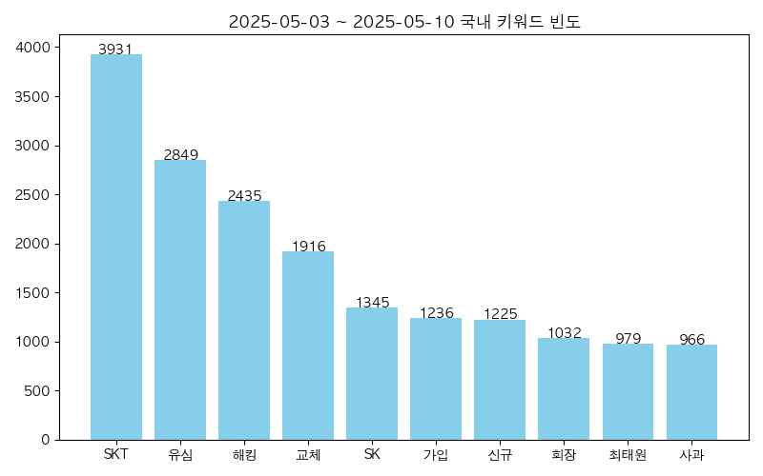
이번 분석 기간 동안 SKT는 3931회의 빈도로 가장 많이 언급되었으며, 이는 SKT의 최근 서비스 변화와 관련된 뉴스가 많았음을 나타냅니다. 특히 유심 관련 기사도 2849회 언급되어, 유심 교체 및 신규 가입에 대한 소비자들의 관심이 높았음을 보여줍니다. 해킹 사건이 2435회 언급되면서 보안 문제에 대한 우려가 커지고 있으며, 교체와 관련된 키워드도 1916회 등장하여 사용자들이 기존 서비스를 교체하려는 경향을 나타냈습니다. SK와 최태원 회장에 대한 언급도 각각 1345회와 979회로, SKT의 경영 전략과 관련된 논의가 활발히 이루어졌음을 알 수 있습니다. 마지막으로 사과와 관련된 키워드는 966회 언급되어, 기업의 위기 대응 및 고객 소통에 대한 중요성이 강조되고 있습니다.

해외 뉴스 분석
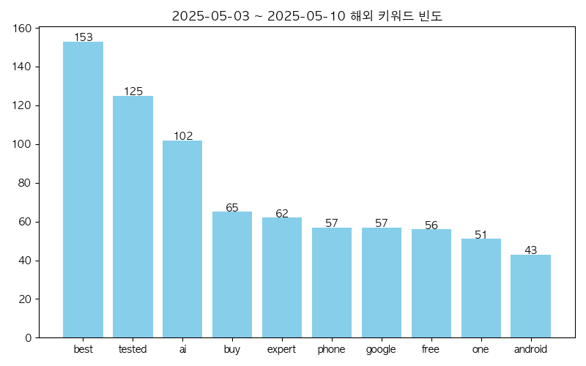
해외 뉴스에서는 'best'라는 키워드가 153회 언급되어, 제품이나 서비스의 우수성을 평가하는 기사들이 많았음을 나타냅니다. 'tested'라는 키워드도 125회 등장하여, 다양한 IT 제품에 대한 테스트 결과가 주목받고 있음을 보여줍니다. AI 관련 키워드는 102회 언급되어, 인공지능 기술의 발전과 그 활용에 대한 관심이 높아지고 있습니다. 'buy'와 'expert' 키워드도 각각 65회와 62회 등장하여, 소비자들이 전문가의 추천을 바탕으로 구매 결정을 내리려는 경향이 있음을 알 수 있습니다. 또한, 'phone'과 'google' 키워드가 각각 57회 언급되며, 스마트폰 시장과 구글의 기술 혁신에 대한 논의가 활발히 이루어지고 있음을 보여줍니다. 마지막으로 'free'와 'android' 키워드도 각각 56회와 43회 언급되어, 무료 서비스와 안드로이드 플랫폼에 대한 관심이 여전히 높음을 나타냅니다.

결론
이번 분석을 통해 국내 IT 뉴스에서는 SKT와 유심 관련 이슈가 두드러졌으며, 해킹과 보안 문제에 대한 우려가 커지고 있음을 알 수 있었습니다. 해외 뉴스에서는 AI와 관련된 기술 발전이 주요 관심사로 떠오르며, 소비자들이 전문가의 의견을 중요하게 여기고 있다는 점이 부각되었습니다. 이러한 키워드들은 향후 IT 산업의 방향성과 소비자 행동을 이해하는 데 중요한 지표가 될 것입니다.

